linux性能分析 -- iostat
iostat
iostat 命令是另一个研究磁盘吞吐量的工具。和sar类似，iostat可以使用间隔和计数参数。第一个间隔的输出包含Linux总运行时间的指标。与其他性能命 令比较，这可能是iostat最独特的功能。例如，以下是一个大部分时间处于空闲的系统的输出。可见，从启动以来hda设备已经读取大约 9 158MB（18 755 572*512/1 024/1 024）。Blk列是512字节块。
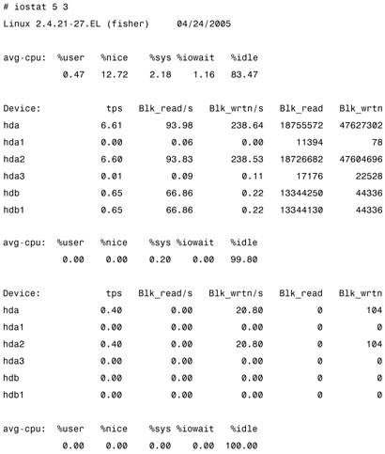
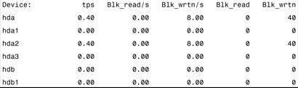
不使用选项，iostat只显示覆盖启动以来全部时间的一组指标。
CPU信息包含基本上和top一样的字段。iostat CPU输出显示在用户模式中执行、执行正常进程、在内核（系统）模式中执行，进程等待I/O完成时处于空闲和没有等待进程时处于空闲的CPU时间的百分比。CPU行是所有CPU的摘要。
磁盘信息与sar -d提供的信息类似。输出包括每秒传输数（tps）、每秒512字节块读取数（Blk_read/s）、每秒512字节块写入数（Blk_wrtn/s）和512字节块读取（Blk_read）和写入（Blk_wrtn）的总数量。
iostat提供几个用于定制输出的开关。最有用的有：
-c 只显示CPU行
-d 显示磁盘行
-k 以千字节为单位显示磁盘输出
-t 在输出中包括时间戳
-x 在输出中包括扩展的磁盘指标
这些选项可以组合。iostat -tk 5 2的输出是：
